Трикутник та його периметр.
Види трикутників за кутами та сторонами

Мета дидактична: формування знань класифікації трикутників; формування вмінь розв'язування задач на побудову і вдосконалення вмінь розв'язувати задачі на обчислення периметра трикутника; формувати вміння самостійно застосовувати знання до вирішення практичних завдань.
Корекційно-розвиваюча мета: розвивати пізнавальну діяльність, мовний розвиток (називати приклади, пояснювати хід практичних дій), сенсоматорний розвиток (виконувати всі дії, необхідні в досягненні результату); розвивати зорово-слухову пам'ять, увагу, логічне мислення (уміння лаконічно висловлювати свою математичну думку), розвивати уміння орієнтуватися в нестандартних ситуаціях, кмітливість, навички творчої роботи, комунікативні і соціальні компетенції; розвивати навички раціонального використовування часу.
Мета виховна: виховувати взаємоповагу, здорове суперництво, акуратність в записах, працьовитість, інтерес до математичних знань, виховувати уміння вислухати інших, виховувати активність, дисциплінованість, самостійність, любов до рідної Батьківщини.

Тип уроку: комбінований; формування умінь та навичок.

Формування компетентностей

Предметна компетентність: формувати поняття трикутника,
периметра трикутника; формувати вміння знаходити на рисунках та зображати трикутники, знаходити периметр трикутника, класифікувати трикутники за видами їхніх кутів.
Ключові компетентності: спілкування державною мовою — доречно та коректно вживати в мовленні математичну термінологію, поповнювати свій словниковий запас.
Математична компетентність: оперувати числовою інформацією, геометричними об’єктами на площині.
Соціальна та громадянська компетентності: оцінювати аргументи та змінювати думку на основі доказів.

Хід уроку

І. Мобілізуючий (організаційний) етап
- Добрий день, любі діти!
Уявіть, що у ваших долоньках - частинка гарного настрою.
Поділіться ним, посміхніться, щоб зробити день приємнішим для всіх, хто зараз поряд з вами. Починаємо наш урок.
Епіграф нашого уроку:
Зібратися разом - це початок,
Триматися разом - це прогрес,
Працювати разом - це успіх!
Американський винахідник Генрі Форд

Ми зібралися, тримаємося разом і починаємо працювати. Бажаю успіху!
Подивіться уважно на малюнок і скажіть яке слово зашифроване у
шараді, яку ви бачите.
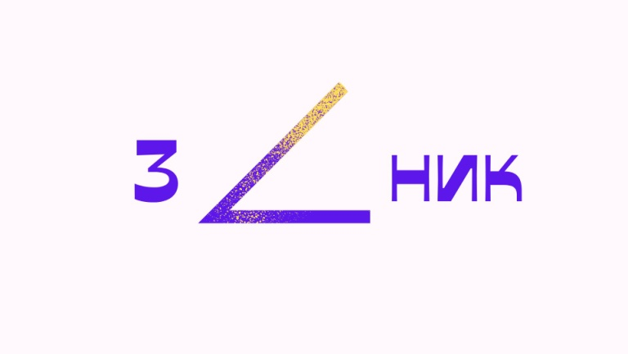

Тема уроку :
Трикутник та його периметр. Види трикутників за кутами та сторонами.
І І. Актуалізація опорних знань
КРОСВОРД

 |  |  |  |  |  | 1 п | р | я | м | а
 |  |  |  |  | 2 в | е | р | ш | и | н | а
 |  |  |  |  | 3 т | р | и
 |  | 4 п | р | я | м | и | й
 |  |  | 5 п | р | о | м | і | н | ь
6 р | і | в | н | о | б | е | д | р | е | н | и | й
 |  |  |  |  |  | 7 т | о | ч | к | а
 |  | 8 г | о | с | т | р | и | й

- Лінія, що не має ні початку, ні кінця.
- Точка з якої виходять сторони кута.
- Скільки вершин має трикутник?
- Кут, градусна міра якого дорівнює 90̊.
- Лінія, яка має початок, але не має кінця.
- Трикутник, у якого всі сторони рівні.
- Найпростіша геометрична фігура.
- Кут, градусна міра якого менша за 90̊.
З поняттям «трикутник» ми познайомилися на минулому уроці. Переглянемо відео, пригадаємо які бувають види трикутників.
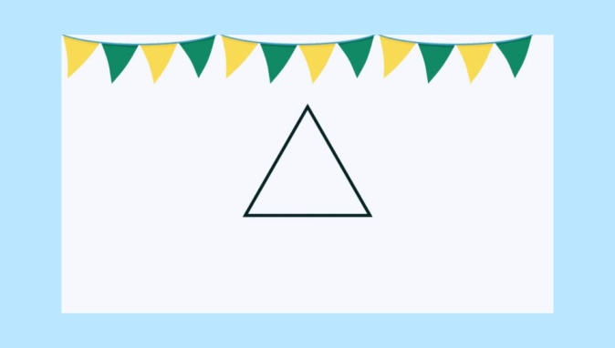

Завдання
Виконайте завдання на відповідність.
З’єднайте стрілочками трикутник із відповідним зображенням.
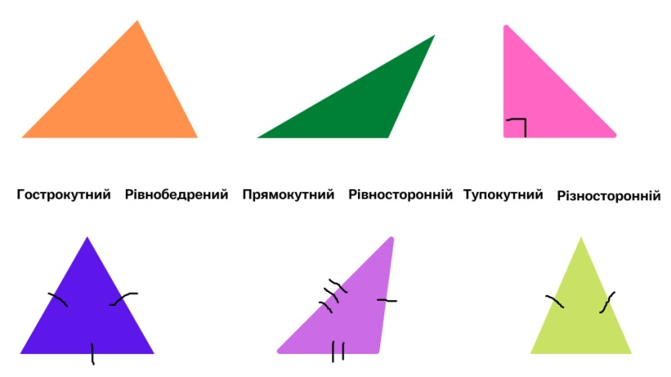

III. Мотивація навчальної діяльності
- Найпопулярніша геометрична фігура — це трикутник — одна з перших геометричних фігур, про властивості якої людство дізналося ще в давнину. Можливо, ви думаєте, що трикутники «оселилися» лише на сторінках підручників з математики і більше їх ніде не зустріти?
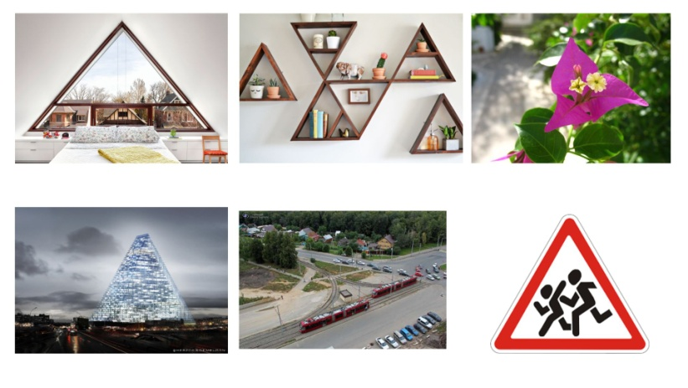

V. Формування знань
Задача 1.
- Відомим є правило «золотого трикутника», яке використовують у торгівлі. Знайшовши в магазині потрібний товар, покупець, придбавши його, прямує до каси. Завдання продавця — змусити покупця затриматися в приміщенні магазину якомога довше. Для цього продавець розташовує товар, який користується найбільшим попитом, у вершинах уявного трикутника (у різних кінцях магазину), саме для того, щоб змусити покупця пройти весь периметр магазину. Чим більша площа трикутника між входом, касовим вузлом і товаром, тим більш вдалим можна назвати планування магазину і від цього збільшується об'єм продажів.
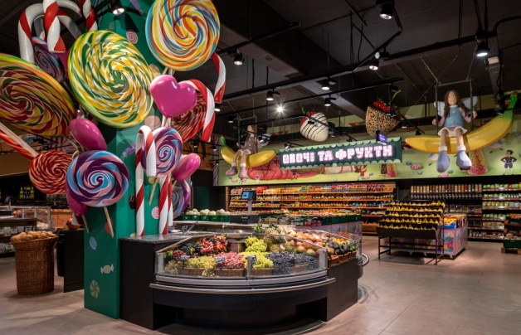

Я знайшла схему розміщення торгівельного обладнання магазину «Сільпо».
Знайдіть довжину шляху, що пройде школяр, який зайшов до магазину, щоб купити хліб та цукерки.
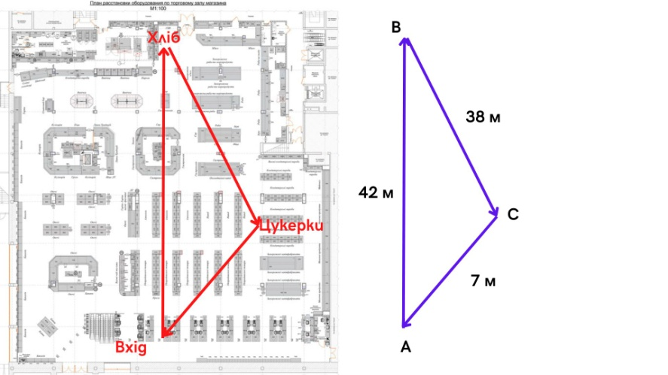

Щоб розв’язати цю задачу пригадайте, що називається периметром трикутника?
Периметр – це сума всіх сторін трикутника.
Р = а + в + с
Р = 42 + 38 + 7 = 87 (м).
Фізкультхвилинка


Задача 2
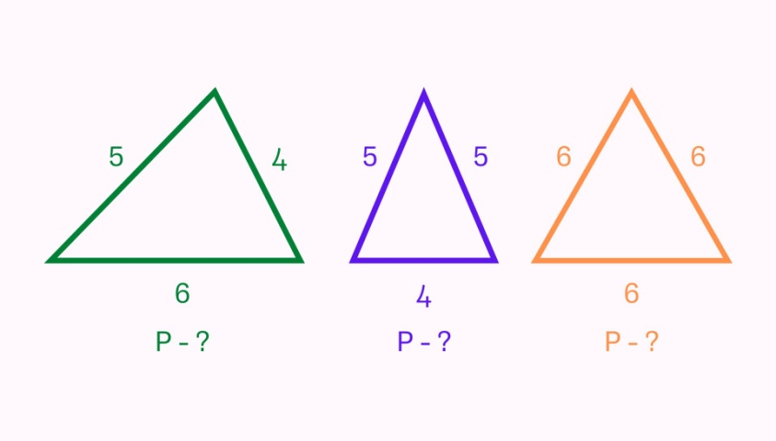
Знайдіть периметр трикутників, зображених на малюнку

Р = а + в + с – різносторонній трикутник
Р = 2а + в – рівнобедрений трикутник
Р = 3а – рівносторонній трикутник

Задача 3
Попереджувальний знак встановлюється перед ділянкою дороги, на якій можлива поява дітей з території дитячого закладу (дошкільний заклад, заклад загальної середньої освіти, оздоровчий табір тощо), що прилягає безпосередньо до дороги.
Знак установлюється у населених пунктах на відстані 50–100 м до початку небезпечної ділянки.
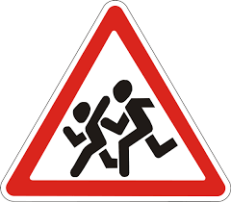

Знайдіть довжину червоної лінії, якщо сторона знаку дорівнює 900 мм. Відповідь дайте у мм, см, м.
Розв'язання.
1) Р = 3а
3 • 900 = 2700 (мм);
2) 2700 мм = 270 (см);
3) 270 см = 2 м 70 см.

Задача 4 (№799)
Периметр земельної ділянки трикутної форми дорівнює 1200 м. Довжина однієї сторони ділянки 380 м, іншої — 570 м. Обчисли довжину третьої сторони.
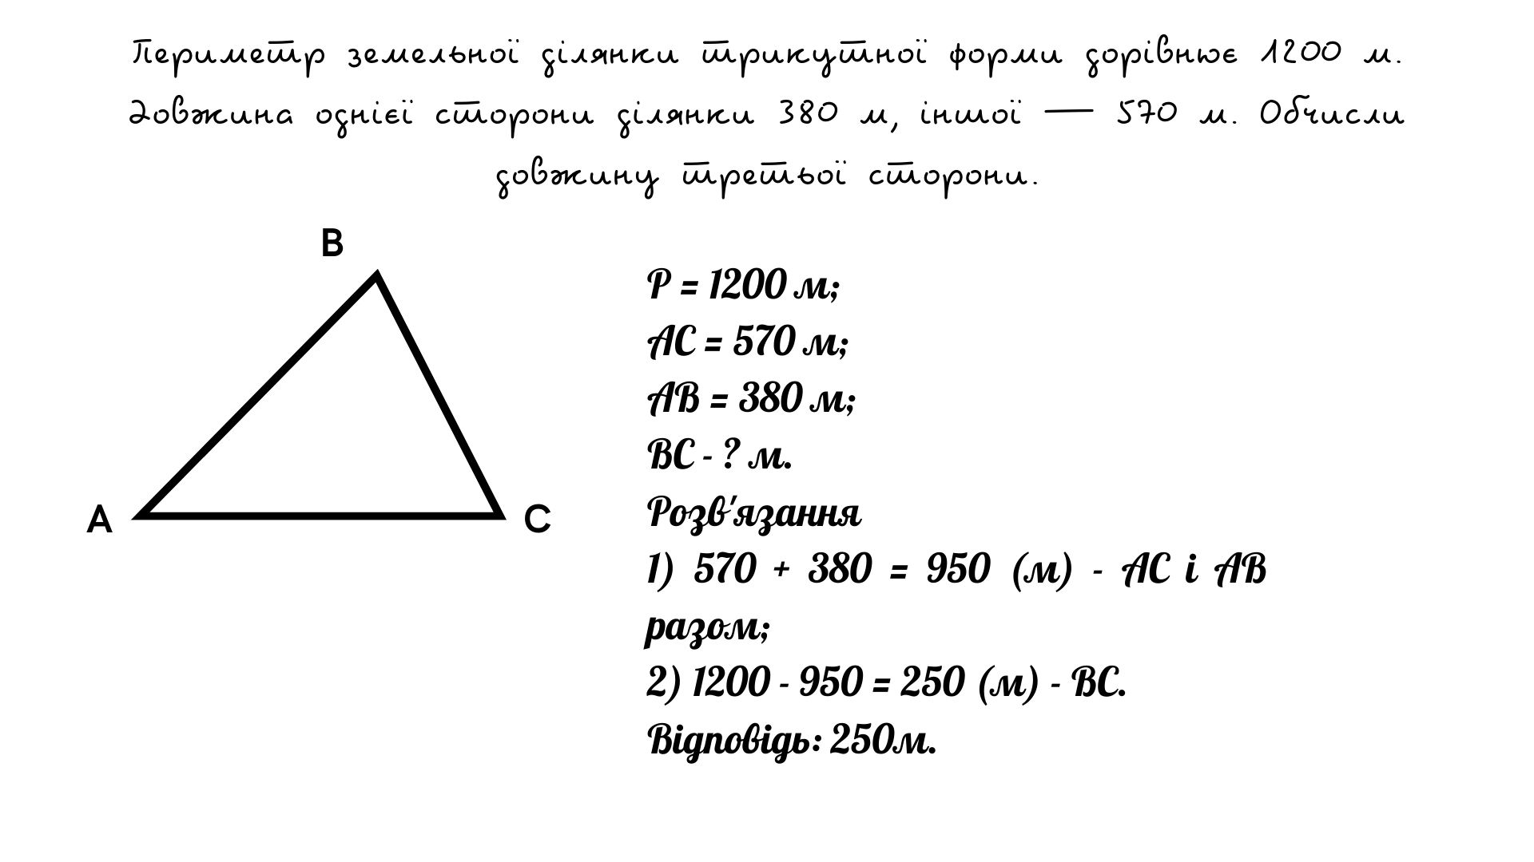

Р = 1200 м;
АС = 570 м;
АВ = 380 м;
ВС - ? м.
Розв'язання
1) 570 + 380 = 950 (м) - АС і АВ разом;
2) 1200 - 950 = 250 (м) - ВС.
Відповідь: 250м.

Завдання
Знайдіть пару.
https://learningapps.org/27906330


VI. Підведення підсумків. Домашнє завдання
1. Яку геометричну фігуру ми сьогодні з вами вивчали?
2. Що таке периметр трикутника?
3. Як знайти периметр рівностороннього трикутника?

Домашнє завдання.
1. Повторіть п. 22.
2. Виконайте №796, 798.

VII. Рефлексія

Сьогодні на уроці ми з вами досліджували трикутник. Готуючись до уроку я побачила цікавий тест, у якому також використовується трикутник. Давайте його пройдемо разом.
Виберіть інтуїтивно трикутник, який вам видається зайвим на малюнку.
1. Ви — дуже чуйна жаліслива людина.
2. Ви дуже захоплююча особистість, у Вас різноманітні інтереси, широка ерудиція.
3. Ви намагаєтеся зробити все найкраще.
4. Ви – лідер.
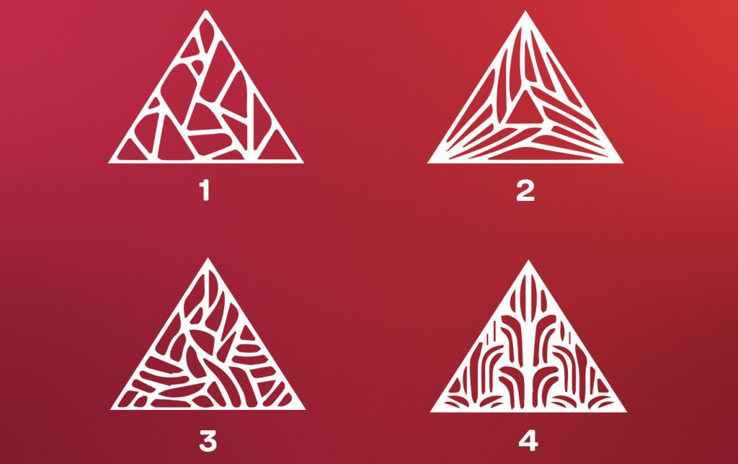

1. Що вам сподобалось на уроці?
2. Як ви себе почуваєте в кінці уроку?

Поставте свою емоцію у вигляді стікера.

Життя не стоїть на місці. Змінюються технології. Людина повинна
постійно підвищувати свою кваліфікацію. Тобто наше сьогодення вимагає
спеціаліста мобільного, здатного швидко адаптуватися в нових умовах
професійної діяльності. Сам час настійно вимагає: не хочеш відставати від
життя – учись!
Древній філософ Пліній говорив: «Загублений той час, який ти не
використав на навчання».
Урок завершено. Дякую за урок!

